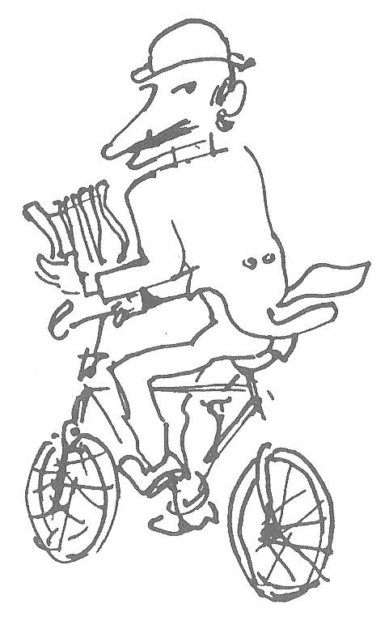

Chicco ed altre mostre a Torino

Da Stampa Sera del 29 novembre 1974

Di Riccardo Chicco, immaturamente scomparso, l'anno scorso, nel primo giorno d'estate, ognuno ricorda certo i dipinti dalla materia ricca, brillante, dove la pennellata a volte incastonava il colore nel colore, facendo sentire, con la sicurezza del pittore forte d'un suo invidiabile mestiere, la varietà delle sue colte ascendenze, estrosamente rifluenti attraverso quella sorta di espressionismo di fondo cui egli stesso si professava “avvinto”. Nel rievocarlo in questi giorni la galleria Dantesca (piazza Carlo Felice 19) ha inteso dare di lui un'immagine più intima, quale si manifesta con toccante spiritualità nella splendida scelta di acquerelli e tempere che, con l'aiuto del figlio Francesco (così affettuosamente impegnato nel vivificare la memoria dell'Artista) e di Renzo Guasco, che ha dettato la presentazione del catalogo, Mario Fògola ha riunito in questa circostanza, intorno ad un Autoritratto in smoking che una volta ancora ce ne restituisce il sembiante familiare e caro. Sono motivi di fiori, delicatissimi, e paesaggi dipinti nei luoghi più disparati - a Londra come a Monaco di Baviera, a Torino come a Parigi o a Stoccolma, ad Amsterdam, a New York, a Bardonecchia e a Bra, lungo le rive del Danubio o sulla Loira - e non v'è difficoltà nell'intendere che anche il breve spazio d'una pagina di taccuino o di qualche foglio sparso è stato tante volte sufficiente per accogliere nella sua forma più compiuta e felice la confessione dell'autentico pittore che Chicco è stato.
Queste opere, così spesso espressione d'un vero e proprio stato di grazia, vanno quindi considerate non soltanto come manifestazione d'un temperamento naturale dotato e arricchito di esperienze culturali vissute dall'artista sempre in prima persona, ma la testimonianza delle sue più alte qualità poetiche, essendovi “fortissima” - per dirlo con Guasco - la pressione dei sentimenti. E' quindi un mondo che qui si schiude come un «piccolo Eden» che Chicco ha saputo coltivare e serbare quasi segreto in se stesso (e a se stesso), protetto dall'ironia e dalle struggenti deformazioni caricaturali ch'erano la maschera a volte persino grottesca, dietro la quale si rifugiava per celare le ribellioni e gli strazi, quegli «strappi che - notava giustamente Galvano in una presentazione del '72 - mai si cicatrizzano completamente...». Questi facevano infatti parte del dolore esistenziale dell'uomo, mentre le sottili note di colore, stese su questi fogli - gli intensi rosati dei tetti di Torino, come i teneri verdi d'un prato, i lampi che illuminano un turneriano squarcio atmosferico, i viola carichi di mestizia, o l'indaco d'un lontano orizzonte olandese - restano come l'emblema durevole di quella vita che Chicco ha vissuto nello spirito del segno e del colore.

an. dra.

